**Florence**

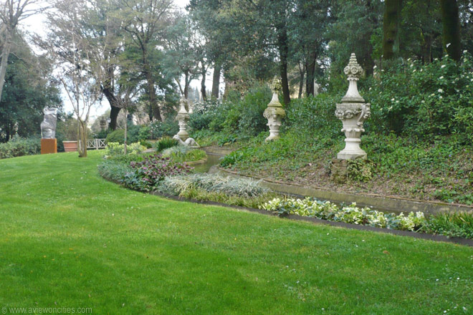

**Bardini Tuin**

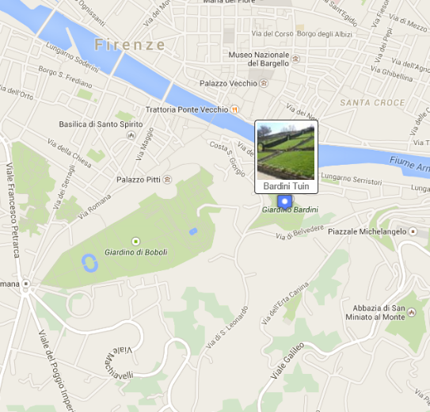Bardini Tuin > Giardino Bardini

De Giardino Bardini is een vier hectare grote tuin gelegen tussen het [Piazzale Michelangelo](http://www.aviewoncities.com/nl/florence/piazzalemichelangelo) en de [Giardino di Boboli](http://www.aviewoncities.com/nl/florence/bobolituin) in Oltrarno, aan de overkant van de Arno tegenover het historische centrum van Florence.

De Bardini tuin is lang niet zo beroemd als de nabijgelegen [Boboli tuin](http://www.aviewoncities.com/nl/florence/bobolituin), maar het is veel rustiger, romantischer en heeft een meer gevarieerd ontwerp.

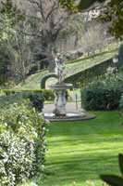Geschiedenis

De geschiedenis van de tuin gaat terug tot de late 16e eeuw toen de Mozzi familie een landgoed aankocht net buiten de stadsmuren op de linkeroever van de rivier de Arno.

Het bestond uit een palazzo met een ommuurde tuin en een stijle, terrasvormige helling.

In de 18e eeuw liet Giulio Mozzi een barokke trap op de helling aanleggen die hij versierde met zandstenen beelden.

Bardini tuin

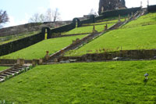Hij voegde ook een lange muurfontein toe, versierd met mozaïeken.

In 1839 werd de tuin uitgebreid door de toevoeging van het landgoed van de villa Manadora (nu gekend als de Villa Bardini), dat bestond uit een bosrijk gebied met een Engels-Chinese tuin, een waterval, een vijver en een fontein.   
  
Financiële problemen genoodzaakten de familie Mozzi ertoe om de tuin over te laten aan Carolath von Beuthen, die Victoriaanse elementen aan de tuin toevoegde.

De centrale trap

In 1913 werd het domein aangeschaft door Stefano Bardini, een antiekhandelaar.

Hij voerde een aantal drastische wijzigingen door en liet een weg naar de villa aanleggen, waarbij de middeleeuwse muur werd afgebroken. Na de dood van de zoon van Bardini in 1965 werd de tuin verwaarloosd en het duurde tot het jaar 2000 vooraleer de Fondazione Parchi Monumentali Bardini Peyron - dat opgericht werd om het landgoed van Bardini en Peyron te restaureren - de Bardini tuin aankocht en van start ging met een project om de tuin weer zijn vroegere glans terug te geven.

Vijf jaar later opende de Bardini tuin voor het grote publiek.

De Tuin

Standbeelden bovenaan de trap

Na het binnengaan van de tuin langs de Via dei Bardi komt men langs een kleine rozentuin. Hierna ligt een bosrijk gebied dat oorspronkelijk deel uitmaakte van het Manadora landgoed.

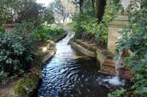Een kronkelend pad loopt door de tuin omhoog en leidt naar de Villa Bardini, waar tegenwoordig een restaurant, cafetaria en boekenwinkel in ondergebracht is. Het pad loopt verder door naar het westen tot aan de top van de heuvel, waar je een pauze kan nemen in het Kaffeehaus.

Van hieruit heb je een prachtig zicht over de stad Florence.   
Op weg naar de top loopt het pad langs de centraal gelegen barokke trap. Langs weerzijden liggen in terrasvorm aangelegde grasvelden, en bovenaan de top van de trap prijken twee elegante standbeelden.

Drakenkanaal

Er zijn nog heel wat pittoreske gebieden in de Bardini tuin die je kan ontdekken door willekeurig door de tuin rond te slenteren; zo kom je langs een grotto, verscheidene fonteinen, een klein kanaaltje, een tempietto en een boomgaard.

Afhankelijk van de tijd van het jaar waarin je de tuin bezoekt kan deze erg kleurrijk zijn dankzij de vele bloemplanten, waaronder rozen, irissen, hortensia's, en een mooie pergola met blauweregen.